Isolering af DNA fra jordbær (eller andre bær)
https://www.detergodtatvide.dk/isolering-af-dna-fra-jordbaer/
Formål
Isolering af DNA fra et levende væv.
At anvende enzymer.
Om øvelsen
Isolering af DNA fra celler er første trin i mange molekylærbiologiske undersøgelser. Man kan både bruge jordbær, løgceller og tomat. Vi vælger jordbær, fordi de har flest kromosomer, og dermed mest DNA og så dufter det i øvrigt bedre end løg.
Først findeles jordbærret mekanisk ved blendning og cellevægge ødelægges. Dernæst opløses cellemembraner og kernemembraner med opvaskemiddel. Cellefragmenter sies fra ved filtration, så vi får en ”ren” væske med opløst DNA og opløselige proteiner. Med et enzym fjerner vi proteinerne (histoner), som DNA-strengen er viklet rundt om, og så er DNA’et frit så det kan svæve op i iskold ethanol.
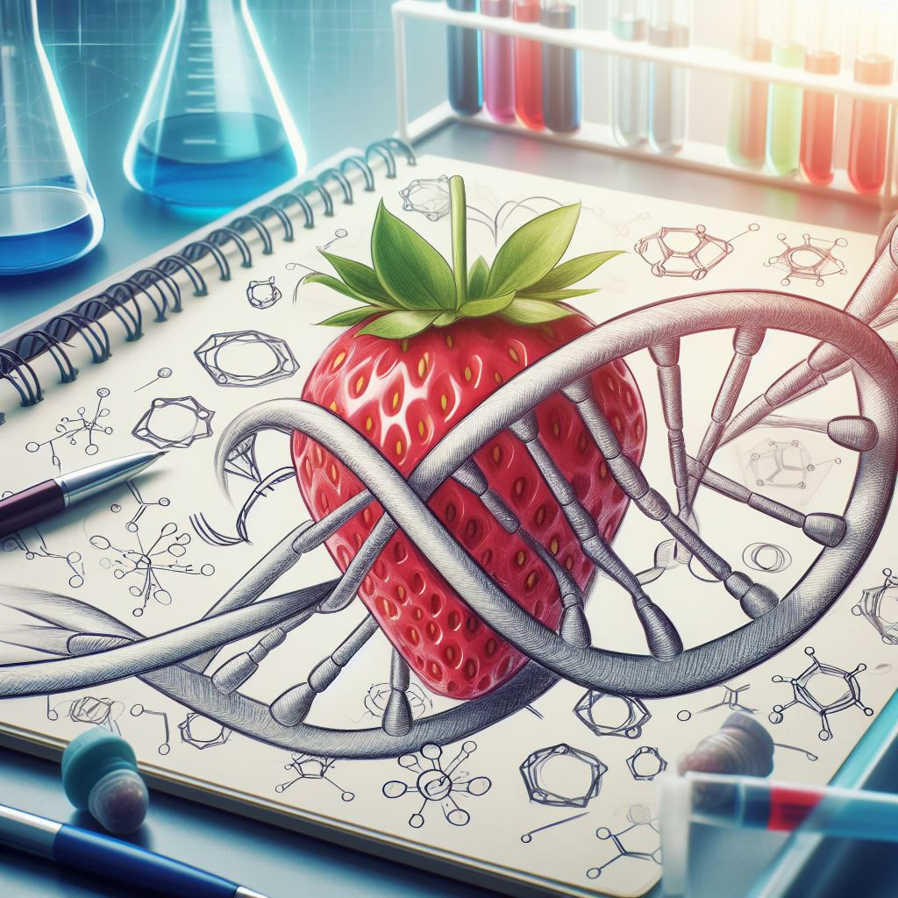
Materialer
jordbær – ca. 100 g eller 6-7 stk.
Kniv og spækbræt
bægerglas på ca. 250 ml.
3 g NaCl (Køkkensalt) + 4 mL opvaskemiddel
Glasspatel
Is
Blender (fælles)
Køkkensi, kaffefilter og Stor plastiktragt
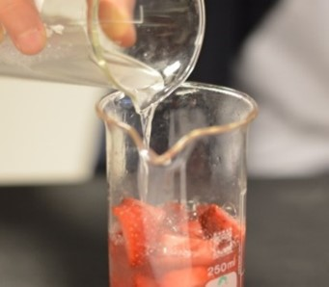
Stort reagensglas
Protease-enzym
iskoldt sprit

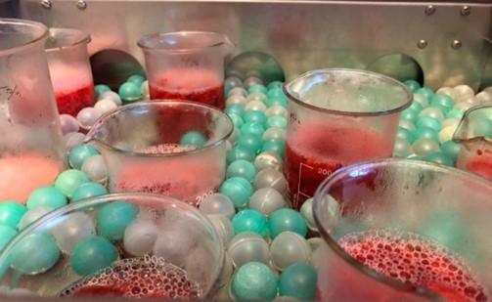
Fremgangsmåde
- Hæld 3 mL opvaskemiddel i bægerglasset.
- Tilsæt ca. 3 g NaCl. Fyld op til 100 mL med almindeligt vand.
- Skær jordbærrene i små stykker, kantlængden ca. 5 mm. Hæld jordbær-stykkerne i et bægerglas med vaskemiddel/salt-opløsningen og rør rundt med en spatel.
- Stil bægerglasset i et 60º C varmt vandbad i præcist 15 min.
Note: Denne behandling nedbryder enzymerne i cellerne, som senere kan skade vores DNA.
Bemærk: Hvis man holder temperaturen på 60º i længere tid, vil DNA også ødelægges.
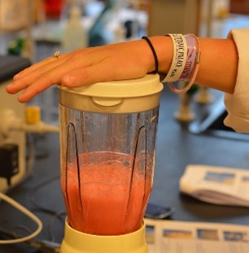
- Hæld blandingen i en blænder, og kør i 4 sekunder. Blendning nedbryder cellevægge og membraner yderligere, hvorved DNA frigøres.
Note: hvis man blender i længere tid, ødelægges DNA-molekylerne.
- Hæld jordbærmassen igennem en si, men tryk ikke de faste rester igennem sien.
- Filtrer resten ned i et bægerglas gennem et kaffefilter. Filtratet indeholder stadig opløselige proteiner og DNA. Går det meget langsomt, kan man vippe op på siderne af filteret, eller skifte til et nyt filter et par gange.
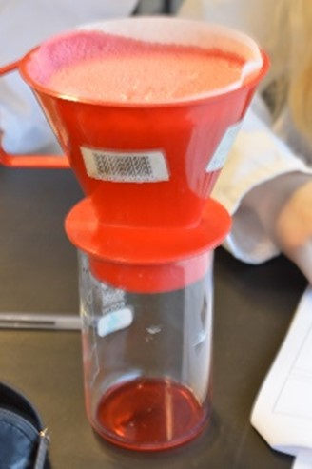
Note: Hvis øvelsen ikke foregår i en dobbelttime, kan væsken opbevares i
køleskab i 1-2 døgn – husk at skrive navn på glasset på malertape.

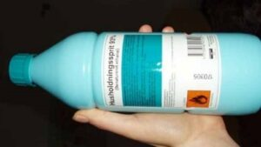
Adskillelse af DNA fra jordbær-ekstraktet
- Fyld et stort reagensglas 1/3 med jordbærekstraktet.
Tilsæt 2-3 dråber protease med en engangspipette og bland godt.
Note: Protease vil nedbryde opløselige proteiner (histoner).

- Tilsæt samme mængde iskold 96% ethanol, som der er jordbærekstrakt.
Hæld først spritten op i et lille bægerglas. Hvis du er forsigtig, ellers kan du også FORSIGTIGT hælde direkte fra flasken. Hold reagensglasset skråt.
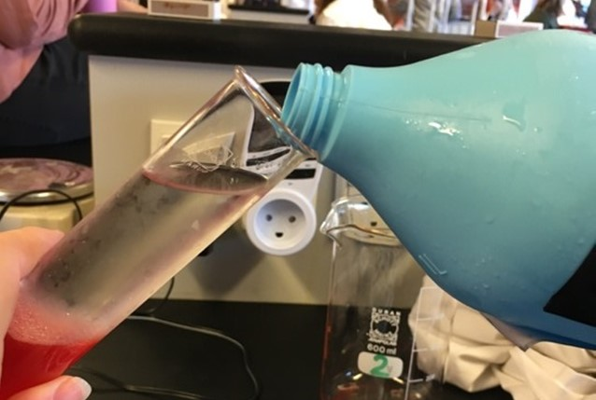
Ethanolen må ikke blandes ned i jordbærekstraktet, men skal lægge sig i et lag oven på jordbær-ekstraktet. Lad reagensglasset stå uforstyrret i 2-3 minutter og se hvad der sker.
- Der vil fremkomme nogle luftbobler, som vil trække DNA’et op.
DNA vil langsomt stiger op i alkoholen, som en hvid tåge (nærmest som vat)

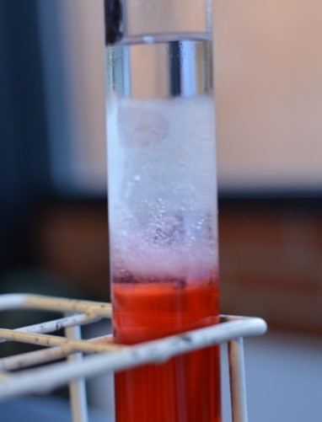

Databehandling:
- Hvordan nedbryder vi plantecellernes cellulosevægge?

- Hvilken virkning har opvaskemidlet på celle- og kernemembraner?

- Hvad er histoner?

- Hvad er histoner opbygget af?

- Hvorfor tilsættes protease-enzymet?

- Hvorfor afkøles jordbærblandingen igen, efter at den har været opvarmet til 60º C? (tænk på DNA’s svage hydrogen-bindinger).

Afleveringen skal indeholde:
- Et foto af reagensglasset med DNA i.
- Besvarelse af de 7 ovenstående spørgsmål.
Besvarelsen skal afleveres elektronisk under ”Opgaver”, hvor svarene indsættes i øvelsesvejledningen i boksene.
